Kalendar
Opis: | Trodijelni kalendar, reciklirani, spirala
Broj listova: | 3x12 list.
Dimenzije: | 25x65 cm
Dodatno: | Vrećica (reciklirani papir)
 | Pokazivač- traka
 | P/50
Tisak: | Zaglavlje color - ponuditi izgled

Zaglavlje kalendara
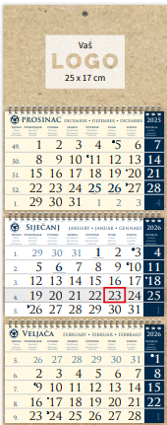
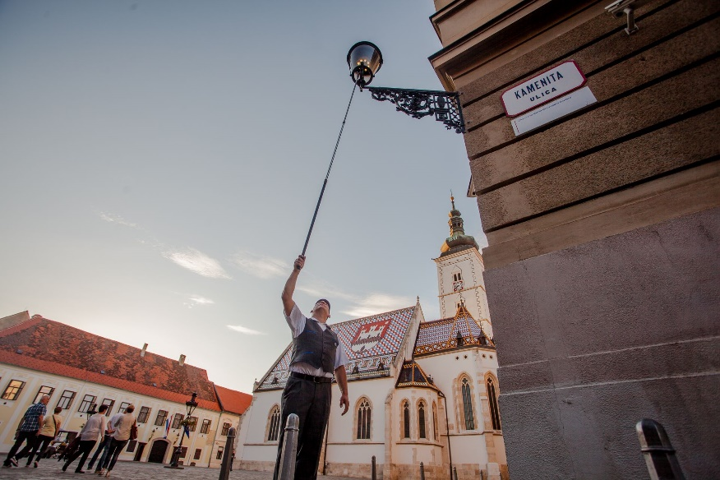
LOGGO


